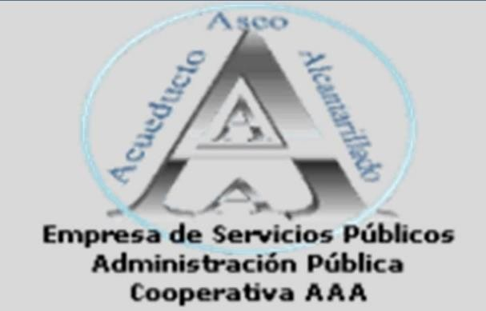

EMPRESA DE



Historia

Versión | Vigencia | Identificación de los Cambios
01 | 2024 | Elaboración, aprobación y publicación
02 | 2024 | Seguimiento PQRS segundo trimestre  2024
03 | 2024 | Seguimiento PQRS tercer trimestre 2024
04 | 2024 | Seguimiento PQRS cuarto trimestre 2024

Introducción

El presente informe trata sobre las quejas y reclamos conforme con lo establecido en el artículo 54 de la ley 190 de 1995 y el decreto reglamentario 2641 del 2012, donde se podrá observar la cantidad de solicitudes recibidas y atendidas en la Administración Pública Cooperativa AAA. La Bellezana.
La información del presente tiene un vínculo directo con la registrada en el Sistema Único de Información de Trámites – SUIT, tanto en los trámites gestionados, como en la cantidad de PQRS reportadas mensualmente, de esta manera se opta trimestralmente con el seguimiento a las PQRS tramitadas por la Cooperativa.
Una vez elaborado el informe y aprobado este es publicado en el sitio web de la Triple A; durante toda la vigencia se realizan trimestralmente informes de seguimiento obteniendo un análisis a sus variaciones o contantes.

Vigencia 2024

1 de Enero al 31 de Marzo 2024

Resultados de las PǪRS

Para el primer trimestre del año 2024 se recibieron un total de 29 PQRD en la Cooperativa de Acueducto, Aseo y Alcantarillado del municipio la Belleza, Santander, a su vez fueron atendidas por el área administrativa y operativa de la Bellezana, teniendo en cuenta los trámites y servicios ofrecidos por esta entidad.
A continuación, se expone tabla con los trámites y servicios discriminando el número de PQRD por mes desde enero a marzo.

Tabla 1. PQRD trimestre 1 2024

NOMBRE DEL TRÁMITE | ¿Número de PQRD  recibidas?
NOMBRE DEL TRÁMITE | ene-24 | feb-24 | mar-24
Instalación, mantenimiento o reparación de medidores  (Excepto para el servicio de aseo) | 7 | 3 | 1
Suspensión del servicio público | 0 | 0 | 0
Restablecimiento del servicio público | 0 | 0 | 0
Conexión a los servicios públicos (Excepto para el  servicio de aseo) | 1 | 0 | 0
Instalación temporal del servicio público | 0 | 0 | 0
Independización del servicio público | 0 | 0 | 0
Cambio de tarifa para hogares comunitarios o sustitutos  del Bienestar Familiar | 0 | 0 | 0
Cambio de tarifa de servicios públicos | 0 | 0 | 0
Cambio de la clase de uso del inmueble al cual se le está  prestando el servicio público | 0 | 0 | 0
Cambios en la factura de servicio público | 0 | 0 | 0
Facilidades de pago para los deudores morosos de  obligaciones no tributarias | 5 | 4 | 5
Duplicado de los recibos de pago | 2 | 0 | 1
Total PQRD Mes | 15 | 7 | 7
Total PQRD Trimestre | 29

El propósito del presente es determinar la oportunidad de las respuestas a cada solicitud que pueda definir el nivel de atención al usuario y las recomendaciones a que dieran lugar, este análisis, de PQRD se lleva a cabo a partir del primer trimestre del año 2024, con el fin de generar un continuo mejoramiento en los trámites y servicios ofrecidos por la Cooperativa la Bellezana.

A continuación, se muestra la ilustración de PQRD recibidas en el primer trimestre 2024, permitiendo la comparación de los meses, como se especifica a continuación:

En el mes de enero fueron recibidas y atendidas 15 PQR En el mes de febrero fueron recibidas y atendidas 7 PQR En el mes de marzo fueron recibidas y atendidas 7 PQR

Estimando una variación elevada inicialmente en el mes de enero la cual dobla a la constante de los periodos de febrero y marzo.

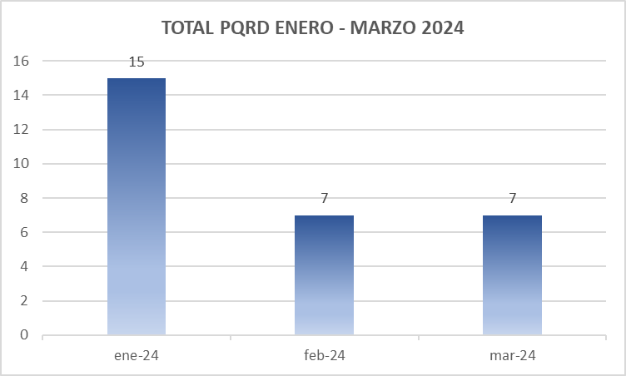

Analizando desde los trámites ofrecidos por la entidad se se concluyen los siguientes como los más solicitados y recurrentes:

- Instalación, mantenimiento o reparación de medidores (Excepto para el servicio de aseo)
- Facilidades de pago para los deudores morosos de obligaciones no tributarias
- Duplicado de los recibos de pago

A su vez encontramos otra clase de trámites y servicios esporádicos:

- Conexión a los servicios públicos (Excepto para el servicio de aseo)

Vigencia 2024

1 de Abril al 30 de Junio 2024

Resultados de las PǪRS

Para el segundo trimestre del año 2024 se recibieron un total de 34 PQRD en la Cooperativa de Acueducto, Aseo y Alcantarillado del municipio la Belleza, Santander, a su vez fueron atendidas por el área administrativa y operativa de la Bellezana, teniendo en cuenta los trámites y servicios ofrecidos por esta entidad.
A continuación, se expone tabla con los trámites y servicios discriminando el número de PQRD por mes desde abril a junio.

Tabla 1. PQRS trimestre 2 2024

1 | NOMBRE DEL TRÁMITE | ¿Número de PQRD recibidas?
1 | NOMBRE DEL TRÁMITE | abr-24 | may-24 | jun-24
1 | Instalación, mantenimiento o reparación de medidores (Excepto para el servicio de aseo) | 2 | 0 | 1
4 | Suspensión del servicio público | 0 | 0 | 0
5 | Restablecimiento del servicio público | 0 | 0 | 0
6 | Conexión a los servicios públicos (Excepto para el servicio de aseo) | 1 | 0 | 0
7 | Instalación temporal del servicio público | 0 | 0 | 0
8 | Independización del servicio público | 0 | 0 | 0
9 | Cambio de tarifa para hogares comunitarios o sustitutos del Bienestar Familiar | 0 | 0 | 0
10 | Cambio de tarifa de servicios públicos | 0 | 0 | 0
11 | Cambio de la clase de uso del inmueble al cual se le está  prestando el servicio público | 0 | 0 | 0
12 | Cambios en la factura de servicio público | 0 | 0 | 0
16 | Facilidades de pago para los deudores morosos de obligaciones no tributarias | 6 | 7 | 7
17 | Duplicado de los recibos de pago | 2 | 3 | 5
 | Total Mes | 11 | 10 | 13
 | Total Trimestre | 34

A continuación, se muestra la ilustración de PQRD recibidas en el segundo trimestre 2024, permitiendo la comparación de los meses, como se especifica a continuación:

En el mes de abril fueron recibidas y atendidas 11 PQR En el mes de mayo fueron recibidas y atendidas 10 PQR En el mes de junio fueron recibidas y atendidas 13 PQR

Estimando una corta variación entre las constantes de los periodos de abril a junio

14
TOTAL PǪRD ABRIL - JUNIO 2024
13
12
11
10
10

8

6

4

2

0
abr-24
may-24
jun-24

Se analiza desde los trámites ofrecidos por la entidad que los siguientes son los más solicitados y recurrentes:

  - Instalación, mantenimiento o reparación de medidores (Excepto para el servicio de aseo)
  - Facilidades de pago para los deudores morosos de obligaciones no tributarias como uno de los más solicitados.

  - Duplicado de los recibos de pago, al igual en el periodo anterior sigue siendo uno de los más solicitados.
A su vez encontramos otra clase de trámites y servicios esporádicos:

  - Conexión a los servicios públicos (Excepto para el servicio de aseo), el cual se mantiene igual al del periodo anterior.

Vigencia 2024

1 de Julio al 30 de Septiembre 2024

Resultados de las PǪRS

Para el tercer trimestre del año 2024 se recibieron un total de 24 PQRD en la Cooperativa de Acueducto, Aseo y Alcantarillado del municipio la Belleza, Santander, a su vez fueron atendidas por el área administrativa y operativa de la Bellezana, teniendo en cuenta los trámites y servicios ofrecidos por esta entidad.
A continuación, se expone tabla con los trámites y servicios discriminando el número de PQRD por mes desde julio a septiembre.

Tabla 1. PQRS trimestre 3 2024

1 | NOMBRE DEL TRÁMITE | ¿Número de PQRD recibidas?
1 | NOMBRE DEL TRÁMITE | jul-24 | ago-24 | sep-24
1 | Instalación, mantenimiento o reparación de medidores (Excepto para el servicio de aseo) | 2 | 2 | 8
4 | Suspensión del servicio público | 0 | 0 | 0
5 | Restablecimiento del servicio público | 0 | 0 | 0
6 | Conexión a los servicios públicos (Excepto para el servicio de aseo) | 1 | 1 | 0
7 | Instalación temporal del servicio público | 0 | 0 | 0
8 | Independización del servicio público | 0 | 0 | 0
9 | Cambio de tarifa para hogares comunitarios o sustitutos del Bienestar Familiar | 0 | 0 | 0
10 | Cambio de tarifa de servicios públicos | 0 | 0 | 0
11 | Cambio de la clase de uso del inmueble al cual se le está prestando el servicio público | 0 | 0 | 0
12 | Cambios en la factura de servicio público | 0 | 1 | 0
16 | Facilidades de pago para los deudores morosos de obligaciones no tributarias | 1 | 0 | 0
17 | Duplicado de los recibos de pago | 2 | 2 | 4
 | Total Mes | 6 | 6 | 12
 | Total Trimestre | 24

A continuación, se muestra la ilustración de PQRD recibidas en el tercer trimestre 2024, permitiendo la comparación de los meses, como se especifica a continuación:

En el mes de julio fueron recibidas y atendidas 6 PQRS
En el mes de agosto fueron recibidas y atendidas 6 PQRS
En el mes de septiembre fueron recibidas y atendidas 12 PQRS
Estimando una corta variación entre las constantes de los periodos de julio a septiembre

Se analiza desde los trámites ofrecidos por la entidad que los siguientes son los más solicitados y recurrentes:

  - Instalación, mantenimiento o reparación de medidores (Excepto para el servicio de aseo)
  - Facilidades de pago para los deudores morosos de obligaciones no tributarias como uno de los más solicitados.

  - Duplicado de los recibos de pago, al igual en el periodo anterior sigue siendo uno de los más solicitados.
A su vez encontramos otra clase de trámites y servicios esporádicos:

  - Conexión a los servicios públicos (Excepto para el servicio de aseo), el cual se mantiene igual al del periodo anterior.

Vigencia 2024

1 de Octubre al 31 de Diciembre 2024

Resultados de las PǪRS

A continuación, se evidencia las PQRS de los trámites y servicios ofrecidos por la Cooperativa La Bellezana, lo cuales fueron atendidos y verificados en los tiempos estimados, para cada tramite, adquiriendo los siguientes resultados:

Tabla 1. PQRS trimestre 4 2024

1 | NOMBRE DEL TRÁMITE |  | ¿Número de PQRD recibidas?
1 | NOMBRE DEL TRÁMITE | oct-24 | nov-24 | dic-24
1 | Instalación, mantenimiento o reparación de medidores (Excepto para el servicio de aseo) | 3 | 7 | 8
4 | Suspensión del servicio público | 0 | 0 | 0
5 | Restablecimiento del servicio público | 0 | 0 | 0
6 | Conexión a los servicios públicos (Excepto para el servicio de aseo) | 0 | 0 | 0
7 | Instalación temporal del servicio público | 0 | 0 | 0
8 | Independización del servicio público | 0 | 0 | 0
9 | Cambio de tarifa para hogares comunitarios o sustitutos del Bienestar Familiar | 0 | 0 | 0
10 | Cambio de tarifa de servicios públicos | 0 | 0 | 0
11 | Cambio de la clase de uso del inmueble al cual se le está prestando el servicio público | 0 | 0 | 0
12 | Cambios en la factura de servicio público | 0 | 0 | 0
16 | Facilidades de pago para los deudores morosos de obligaciones no tributarias | 2 | 3 | 3
17 | Duplicado de los recibos de pago | 1 | 4 | 0
 | Total Mes | 6 | 14 | 11
 | Total Trimestre | 31

Asimismo, se muestra la ilustración de PQRD recibidas en el cuarto trimestre 2024, permitiendo la comparación de los meses, como se especifica a continuación:

En el mes de octubre fueron recibidas y atendidas 6 PQRS
En el mes de noviembre fueron recibidas y atendidas 14 PQRS
En el mes de diciembre fueron recibidas y atendidas 11 PQRS
Estimando una corta variación entre las constantes de los periodos de octubre a diciembre

Se analiza desde los trámites ofrecidos por la entidad que los siguientes son los más solicitados y recurrentes:

  - Instalación, mantenimiento o reparación de medidores (Excepto para el servicio de aseo)
  - Facilidades de pago para los deudores morosos de obligaciones no tributarias como uno de los más solicitados.
  - Duplicado de los recibos de pago, al igual en el periodo anterior sigue siendo uno de los más solicitados.
A su vez encontramos otra clase de trámites y servicios esporádicos:

Conexión a los servicios públicos (Excepto para el servicio de aseo), el cual se mantiene igual al del periodo anterior.

RESULTADOS DE LAS PQRS VIGENCIA 2024

Para el cuarto trimestre del año 2024 se recibieron un total de 31 PQRD en la Cooperativa de Acueducto, Aseo y Alcantarillado del municipio la Belleza, Santander, a su vez fueron atendidas por el área administrativa y operativa de la Bellezana, teniendo en cuenta los trámites y servicios ofrecidos por esta entidad.

Se observa que para este trimestre hay un incremento en el mes de noviembre debido a las solicitudes realizadas correspondientes a los tramites: Instalación, mantenimiento o reparación de medidores (Excepto para el servicio de aseo).

Loa trámites más utilizados en este trimestre y así mismo en toda la vigencia 2024 son:

  - Instalación, mantenimiento o reparación de medidores (Excepto para el servicio de aseo)
  - Facilidades de pago para los deudores morosos de obligaciones no tributarias como uno de los más solicitados.
  - Duplicado de los recibos de pago, al igual en el periodo anterior sigue siendo uno de los más solicitados.

Por otro lado, se logra evidenciar que los tramites antes mencionados requieren de una atención 100% presencial ya que, son asuntos técnicos y administrativos los cuales deben recibir una solución personalizada.
Posteriormente se presentan solicitudes ocasionales en el año para los siguientes trámites:
- Conexión a los servicios públicos (Excepto para el servicio de aseo)
- Cambios en la factura de servicio público

De esta manera los datos antes suministrados se representan en la siguiente tabla a nivel general:

TABLA PQRS GENERAL VIGENCIA 2024

Trámites | ene-24 | feb-24 | mar-24 | abr-24 | may-24 | jun-24 | jul-24 | ago-24 | sep-24 | oct-24 | nov-24 | dic-24
Instalación, mantenimiento o reparación de medidores (Excepto para el servicio de aseo) | 7 | 3 | 1 | 2 | 0 | 1 | 2 | 2 | 8 | 3 | 7 | 8
Suspensión del servicio público | 0 | 0 | 0 | 0 | 0 | 0 | 0 | 0 | 0 | 0 | 0 | 0
Restablecimiento del servicio público | 0 | 0 | 0 | 0 | 0 | 0 | 0 | 0 | 0 | 0 | 0 | 0
Conexión a los servicios públicos (Excepto para el servicio de aseo) | 1 | 0 | 0 | 1 | 0 | 0 | 1 | 1 | 0 | 0 | 0 | 0
Instalación temporal del servicio público | 0 | 0 | 0 | 0 | 0 | 0 | 0 | 0 | 0 | 0 | 0 | 0
Independización del servicio público | 0 | 0 | 0 | 0 | 0 | 0 | 0 | 0 | 0 | 0 | 0 | 0
Cambio de tarifa para hogares comunitarios o sustitutos del Bienestar Familiar | 0 | 0 | 0 | 0 | 0 | 0 | 0 | 0 | 0 | 0 | 0 | 0
Cambio de tarifa de servicios públicos | 0 | 0 | 0 | 0 | 0 | 0 | 0 | 0 | 0 | 0 | 0 | 0
Cambio de la clase de uso del inmueble al cual se le está prestando el servicio público | 0 | 0 | 0 | 0 | 0 | 0 | 0 | 0 | 0 | 0 | 0 | 0
Cambios en la factura de servicio público | 0 | 0 | 0 | 0 | 0 | 0 | 0 | 1 | 0 | 0 | 0 | 0
Facilidades de pago para los deudores morosos de obligaciones no tributarias | 5 | 4 | 5 | 6 | 7 | 7 | 1 | 0 | 0 | 2 | 3 | 3
Duplicado de los recibos de pago | 2 | 0 | 1 | 2 | 3 | 5 | 2 | 2 | 4 | 1 | 4 | 0
TOTAL | 15 | 7 | 7 | 11 | 10 | 13 | 6 | 6 | 12 | 6 | 14 | 11

GRAFICO RESULTADO GENERAL VIGENCIA 2024

